津防减救灾办〔2024〕4号

重庆市江津区防灾减灾救灾委员会办公室
关于印发全区冬季自然灾害趋势分析的通知

各镇人民政府、街道办事处，区防减救灾委成员单位，有关单位：
为进一步加强自然灾害防治工作，提高防范措施的科学性和针对性，区防减救灾办会同相关部门和行业专家，对全区冬季（2024年12月—2025年2月）自然灾害趋势进行会商研判，形成了《江津区2024年冬季自然灾害趋势分析》，现印发给你们供参考。请各级各部门结合实际做好分析研判和防范应对工作。

重庆市江津区防灾减灾救灾委员会办公室
2024年12月6日

江津区2024年冬季自然灾害趋势分析

一、气象预测
（一）气温偏高。全区冬季平均气温为4.5～10.5℃，其中高海拔地区气温为4.5～8.0℃，大部地区较常年偏高0.2～1.0℃，城区平均气温10.0℃，冬季极端最低气温大部地区为1～4℃。
（二）季内有明显的阶段性低温时段。我区冬季有4个低温时段，分别为：12月中旬中期、1月上旬后期、1月下旬后期至2月上旬前期；海拔800米以上地区可能出现3次阶段性低温雨雪冰冻天气过程，较常年同期偏多。
（三）降水偏少。全区冬季降水量为30.0～130.0毫米，大部地区较常年同期偏少1成，城区降水量为60.0毫米。
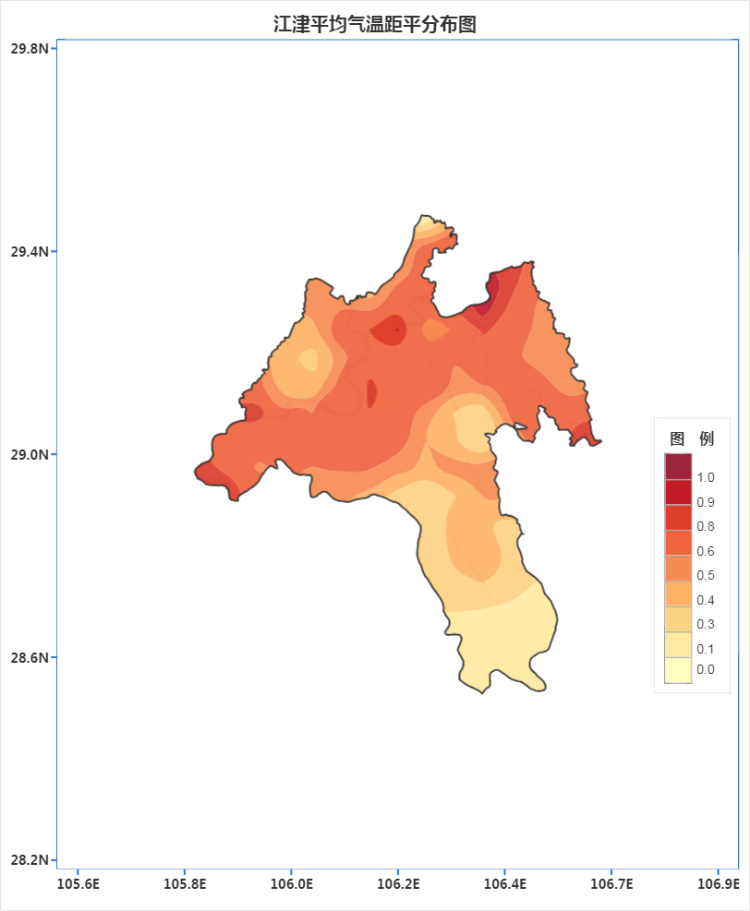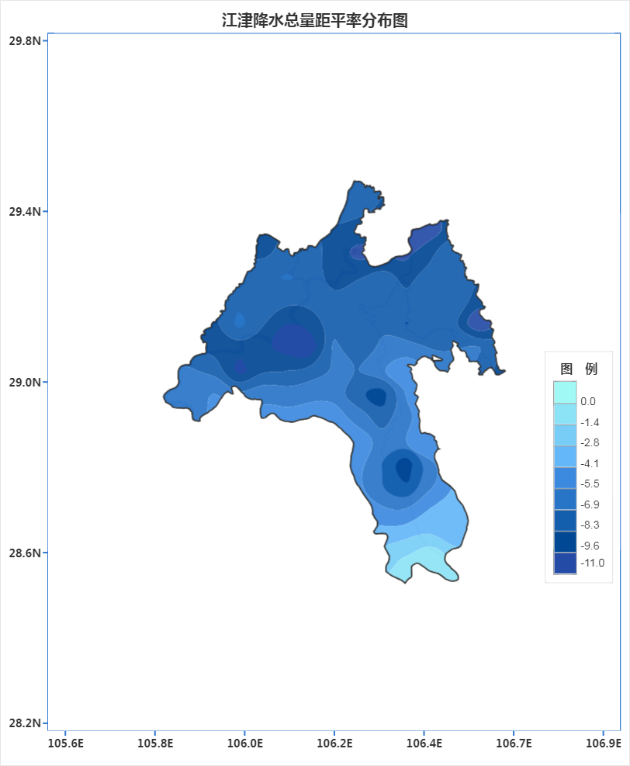
图1 2024年冬季气温距平(℃)预测 图2 2024年冬季降水距平百分率(%)预测
二、自然灾害趋势分析
我区今冬气温总体偏暖，但仍有3轮降温降雨天气过程，突发极端风险仍然存在，需密切跟进气象预报，有序组织应对。冰劈雪融易导致地质灾害，北部西部等地森林火险气象等级相对较高，加之年节道路通行量急增，年节祭祀用火等风险叠加，各部门、各镇街需持续加强重点风险区域、隐患点位巡查排查，及时发现、防范风险。
（一）气象干旱。冬季降水偏少，需加强水资源调度管理和农田水利设施建设，提早做好抗旱准备工作。
（二）低温雨雪冰冻灾害。冬季低温时段，高海拔地区易发生低温雨雪冰冻天气，可能对冬油菜、小麦、春马铃薯等小春粮油作物以及农业大棚设施等造成损害。同时，雨雪冰冻和大雾等灾害天气容易造成交通运输、建筑施工、城市运行、电力、旅游等行业领域次生事故以及因取暖次生的一氧化碳中毒事件。
（三）地质灾害。重点防范南部山区高海拔地区因冰劈、冰融引发地质灾害，以及工程建设活动和切坡建房诱发的地质灾害。同时，考虑危岩崩塌的突发性及不确定性，南部山区高海拔地区及其他可能发生危岩崩塌的区域需重点关注。
（四）森林火险。冬季气温较高、降水偏少，森林火险气象等级虽然低，但冬季林区松材线虫病疫木除治等生产用火，烧灰积肥等农事用火，春节期间烧香烧纸、燃放爆竹等祭祀用火以及部分地区烧火取暖、火把照明等生活用火较多，仍有发生森林火灾风险，建议做好预防准备工作。
三、对策建议
（一）切实做好低温雨雪冰冻灾害应急准备。充分认识近年来极端天气事件多发趋势，强化风险意识，充分认识大范围低温雨雪冰冻灾害涉及行业部门多、次生衍生灾害链长、对经济社会影响大等特点，密切关注低温雨雪冰冻天气变化趋势，滚动会商研判，及时发布灾害预警和防灾避灾信息，落实高风险区域人力物力前置，提前做好应对准备。
（二）切实加强森林防火巡查巡护。加强巡护监管，严格落实部门监管责任，经营单位和个人主体责任，护林员巡护责任，发挥群防群治作用。针对今冬气象干旱风险，加强元旦、春节及连晴天气时段，增设防火检查站，增派巡护人员，延长巡山守卡时间。适时组织多部门联合会商，科学研判火险形势，及时发布预报预警。利用年节场镇集会，加强宣传警示教育，切实增强群众法治观念和安全意识。
（三）持续抓实地质灾害隐患排查治理。组织开展全区汛后地质灾害核查，更新隐患点台账清单，逐点落实隐患治理或风险监测措施，加快地灾风险预警系统建设。严格值班备勤，严格灾情险情信息报送，及时有序开展应急处置。
（四）切实做好生产生活用水保障。加强冬季农作物田间管理，及时加固温室大棚等设施，调控温度湿度，增强保温抗寒能力。结合季节特点加快农作物采收进度，因地制宜落实越冬作物覆膜、喷施保果剂等防寒防冻措施。及时修缮加固水库、山坪塘等水利设施，做好水源管控和雨水蓄保，确保农业生产用水充足，降低冬春季节干旱灾害风险。
（五）严防低温雨雪冰冻次生事故。抓好道路交通、冬季施工、高山旅游、能源保供等敏感行业领域风险防控，采取有力措施保障交通运输畅通和饮用水、能源、生活物资正常供应。紧盯农业养殖、工矿商贸、工程施工有限空间作业风险防范，加强冬季室内取暖安全宣传警示，严防一氧化碳中毒事故。

重庆市江津区防灾减灾救灾委员会办公室 2024年12月6日印发

